Ratkaise kuvioista α

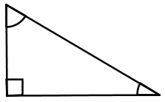1.

5,2 cm

α

9,5 cm

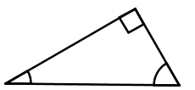2.

2,5 cm

α

5,0 cm

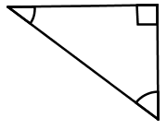3.

α

5,8 cm

11,5 cm

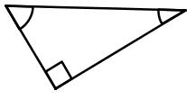4.

7,2 cm

α

4,0 cm

Ratkaise kuvioista α

5. 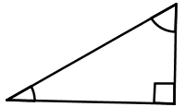

5,4 cm

1,8 cm

α

6. 

3,7 cm

α

2,4 cm

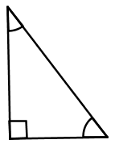

7.

13,0 cm

α

6,2 cm

8. 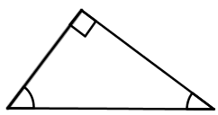

4,0 cm

6,4 cm

α

Ratkaise kuvioista α

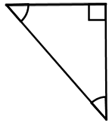9.

15,0 cm

α

18,5 cm

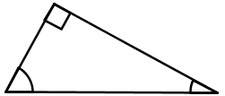10.

α

2,5 cm

6,2 cm

11. 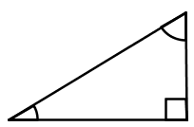

13,9 cm

4,2 cm

α

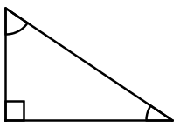12.

4,0 cm

6,4 cm

α

Ratkaise kuvioista α

13. 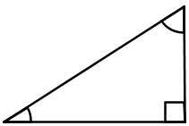

3,8 cm

1,9 cm

α

14. 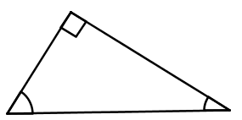

5,4 cm

3,1 cm

α

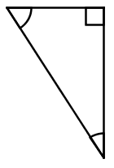15.

8,7 cm

9,8 cm

α

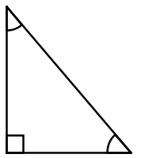

16.

4,7 cm

α

3,2 cm

1. α=28,7° 2. α=30,0° 3. α=59,7° 4. α=56,3° 5. α=19,5° 6. α=49,6° 7. α=61,5° 8. α=38,7°

9. α=51,0° 10. α=23,8° 11. α=17,6° 12. α=51,3° 13. α=30,0° 14. α=29,9° 15. α=27,4° 16. α=55,8°